資料番号 ５

2010年度版 役員の退職慰労金
（政経研究所）から抜粋

民間企業［社長］の退職慰労金・功績倍率の平均額
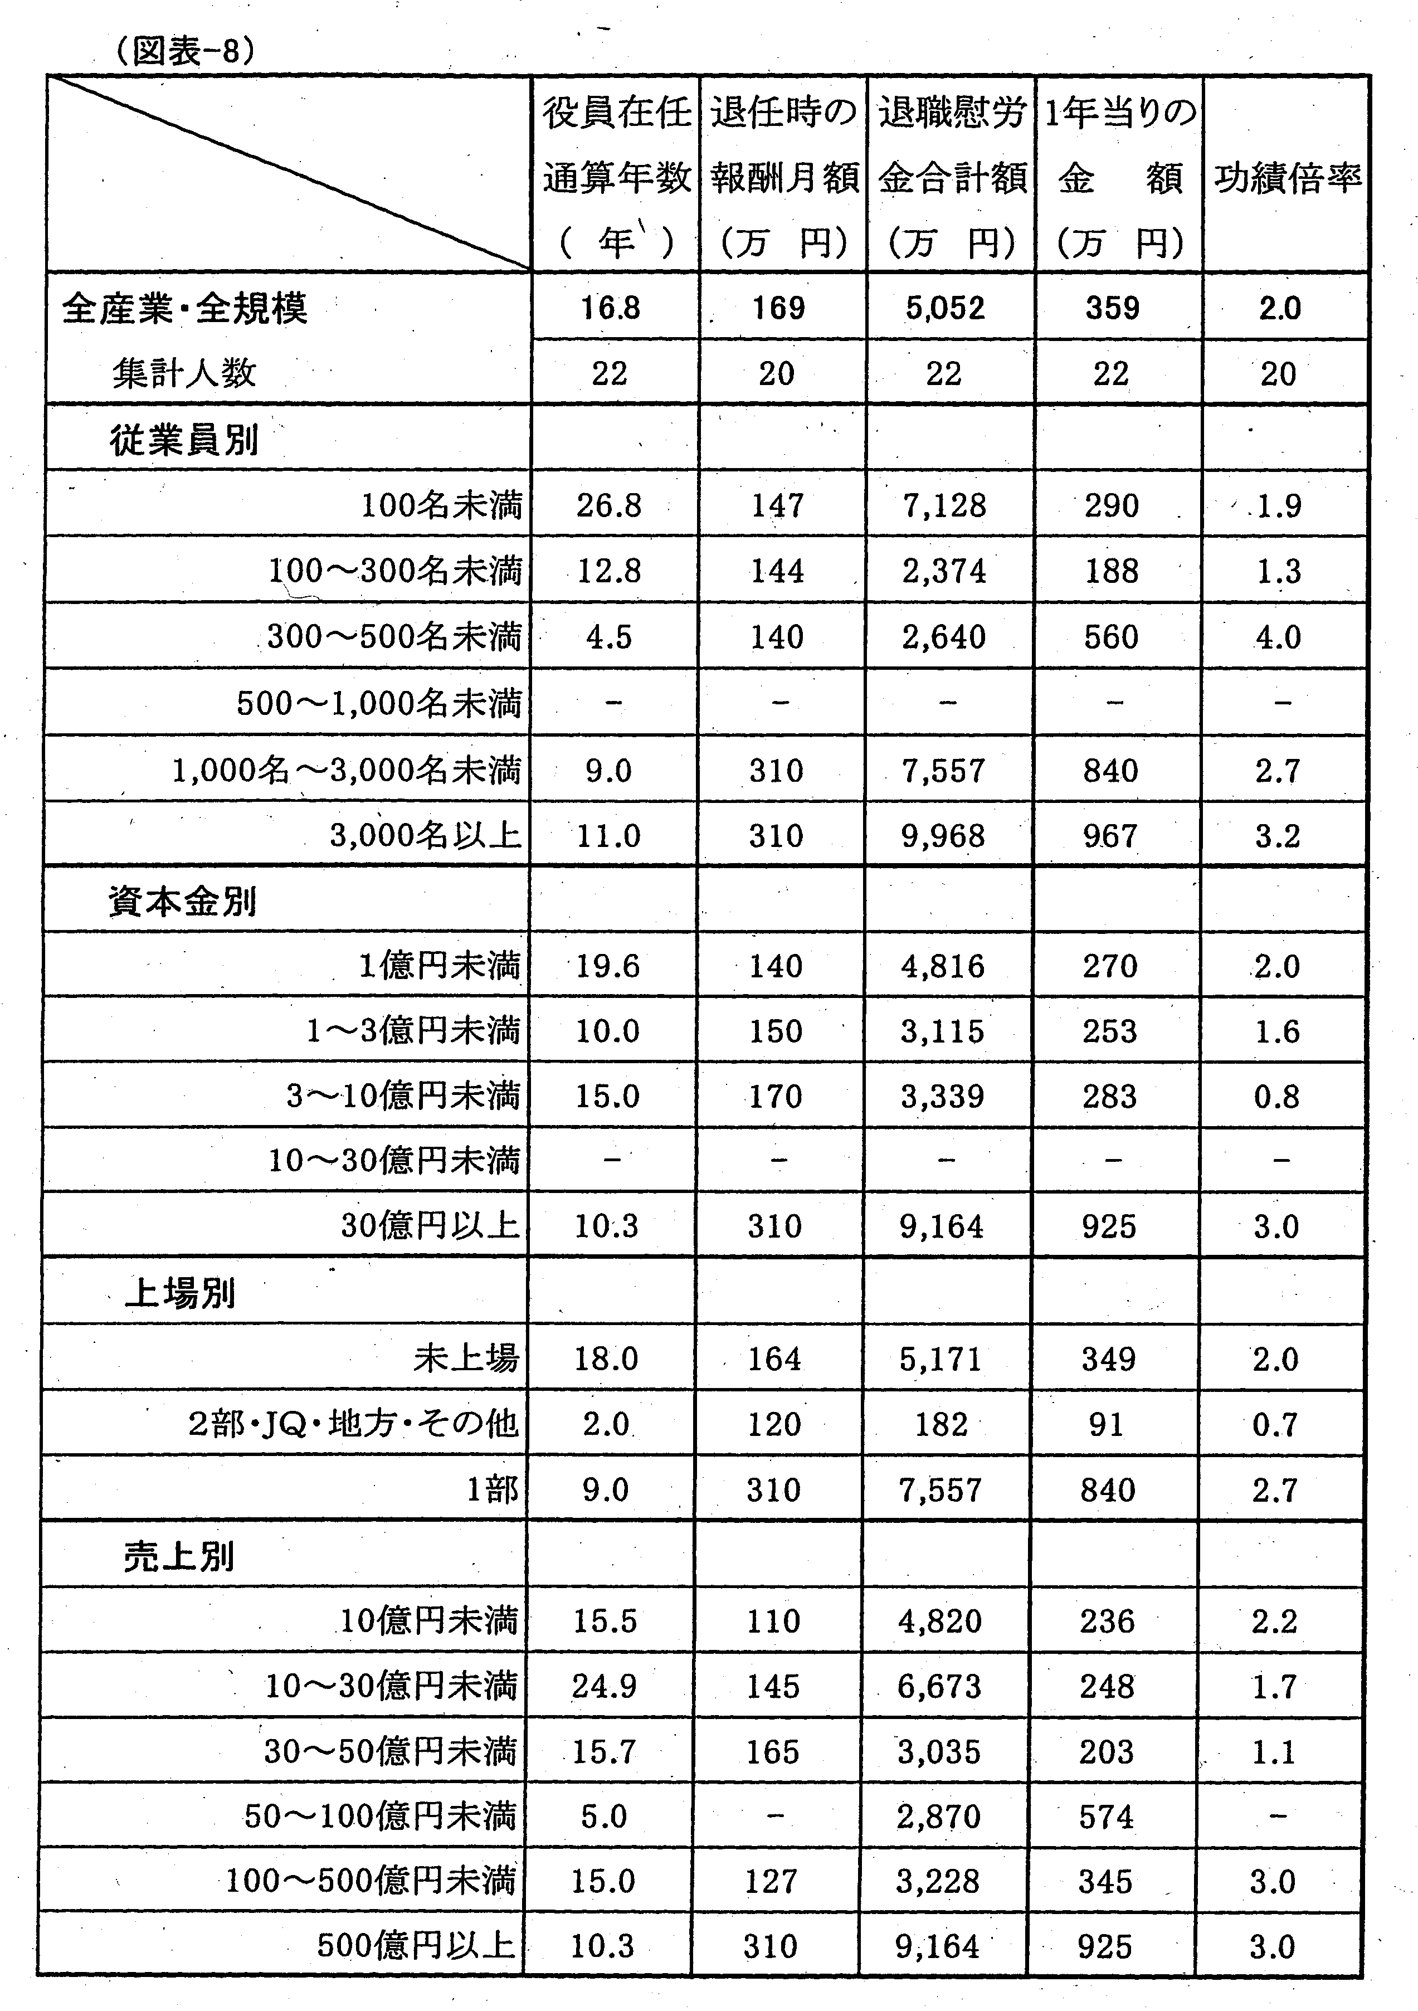
※功績倍率：在任１年あたりの退職慰労金額が報酬月額の何倍になっているかをみたもの。
（退職慰労金支給総額÷役員在任通算年数÷役員最終報酬月額 で算出）

民間企業の退職慰労金・功績倍率の平均額（各役職）
全産業・全規模 | 役員在任  通算年数  （年） | 退任時の報酬月額  （万円） | 退職慰労金合計額  （万円） | １年当りの金額  （万円） | 功績倍率
会長  集計人数 | 24.6 | 194 | 10,919 | 479 | 2.5
 | 12 | 12 | 13 | 12 | 12
社長  集計人数 | 16.8 | 169 | 5,052 | 359 | 2.0
 | 22 | 20 | 22 | 22 | 20
副社長  集計人数 | 17.2 | 168 | 4,424 | 314 | 1.9
 | 16 | 14 | 16 | 16 | 14
専務  集計人数 | 14.0 | 148 | 3,221 | 258 | 1.6
 | 38 | 34 | 38 | 38 | 34
常務  集計人数 | 9.6 | 123 | 1,720 | 195 | 1.6
 | 48 | 46 | 48 | 48 | 46
取締役  集計人数 | 8.7 | 89 | 1,073 | 146 | 1.7
 | 73 | 64 | 73 | 73 | 64
監査役  集計人数 | 6.7 | 95 | 897 | 139 | 1.5
 | 29 | 26 | 30 | 29 | 26

